Copy and complete

1) $48$ + $?8$= 1
2) $38$ + $?8$= 1

3) $18$ + $?8$= 1

4) $78$ + $?8$= 1

5) $69$ + $?9$= 1

6) $27$ + $?7$= 1


7) $57$ + $?7$= 1

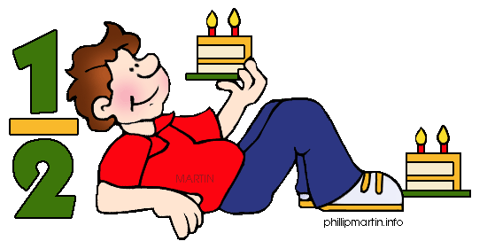

8) $48$ + $48$=

9) $38$ + $48$=

10) $18$ + $88$=

11) $78$ + $38$=

5) $69$ + $39$=

6) $27$ + $57$=

7) $57$ + $47$=

